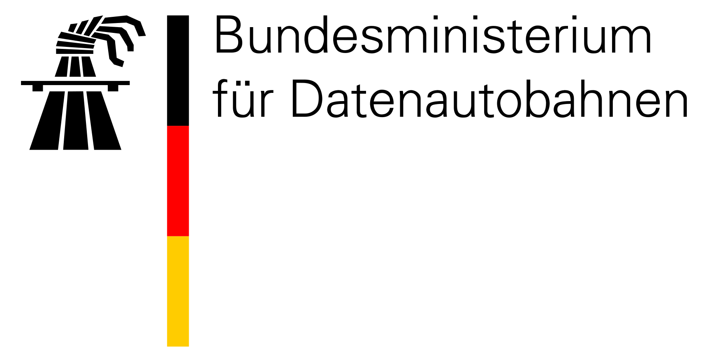
Deutsche Bundespost
Heinrich-Konen-Str. 1
53227 Bonn
Vorab per Fax 0228 / 9744-870
Hausanschrift
Klaus-Müller-Kilian-Weg 2
30167 Hannover

Postanschrift
Klaus-Müller-Kilian-Weg 2
c/o Hackover e.V.

Tel. +49 (5147) 976-404
Fax +49 (5147) 976-405

ausschreibungen@bmfda.de
www.bmfda.de

Ausschreibung für die Datenautobahn-Großbaustelle H18, Bauabschnitte 181005-181007

Ausschreibungs-ID: H4CK-0V3R2018

a) Vergabestelle
Hackover e.V.
c/o Leitstelle 511 e.V.
Klaus-Müller-Kilian-Weg 2
kontakt@hackover.de

b) Gewähltes Vergabeverfahren
Öffentliche Ausschreibung

c) ggf. Auftragsvergabe auf elektronischem Wege
Vergabeunterlagen werden nur elektronisch unter https://frab.cccv.de/hackover18/cfp/ zur Verfügung gestellt. Es werden nur elektronische Angebote akzeptiert.

d) Art des Auftrages
Programmgestaltung in beliebiger Form

e) Ort der Ausführung
Niedersachsen, Hannover, Nordstadt (siehe a)

f) Art und Umfang der Leistung
Art der Leistung: aktive Programmgestaltung
Umfang der Leistung: Beispielsweise Vorträge, Diskussionen, Workshops, Performances. Mindestlänge 15 Minuten, Maximallänge nach Absprache mit der Vergabestelle offen. Nutzung vorhandener Infrastruktur wie Internet, Projektor, Audiosystem.

g) Angaben über den Zweck der baulichen Anlage oder des Auftrages
Sozialer, kultureller, politischer und technischer Austausch, Förderung des allgemeinen Chaos und der Vernetzung. Bildung und Unterhaltung. Ritualisierte Aufnahme von Nahrung und (ggf. koffeinhaltigen und/oder alkoholischen) Getränken.

i) Ausführungsfrist
Baubeginn 05.10.2018, Bauende 07.10.2018

j) gegebenenfalls Angaben nach § 23 Abs. 4 Nr. 2 HCK/O zur Zulässigkeit von Weiterverbreitung
Eine Weiterverbreitung dieser Ausschreibung über die üblichen Kanäle ist ausdrücklich erwünscht.

k) Gegebenenfalls Höhe und Bedingungen für die Zahlungen zusätzlicher Beträge
In jedem Fall ist Mautgebühr für den entsprechenden Datenautobahn-Abschnitt zu entrichten. Die Verfügbarkeit von Vignetten wird demnächst an dieser Stelle bekanntgegeben. Sollte dies ein kritischer Punkt für die sich bewerbenden Parteien sein, sprechen Sie uns bitte vorzeitig an, um eine Lösung zu finden.

l) Frist für den Eingang der Angebote
Ende der Angebotsfrist: 01.10.2018, 08:00 Uhr GMT+2

m) Anschrift, an die die Angebote zu richten sind
https://frab.cccv.de/hackover18/cfp/

n) Sprache, in der die Angebote abgefasst sein müssen
Deutsch oder Englisch

o) Angebotseröffnung
Identisch mit Ausschreibungsveröffentlichung

p) Sonstige Angaben
Bitte tragen Sie in Ihrem Profil auf der Vergabewebsite bereits frühzeitig Ihre Verfügsbarkeitszeiten ein, um die Baustellenplanung zu erleichtern.

